Аралар мен олардың ұялары

Негізгі деңгей

1) Келесі фигураларды пайдалана отырып, мозаика құрастырыңыз. (Мозаика құру үшін тағы да кем дегенде төрт фигура қолданыңыз).

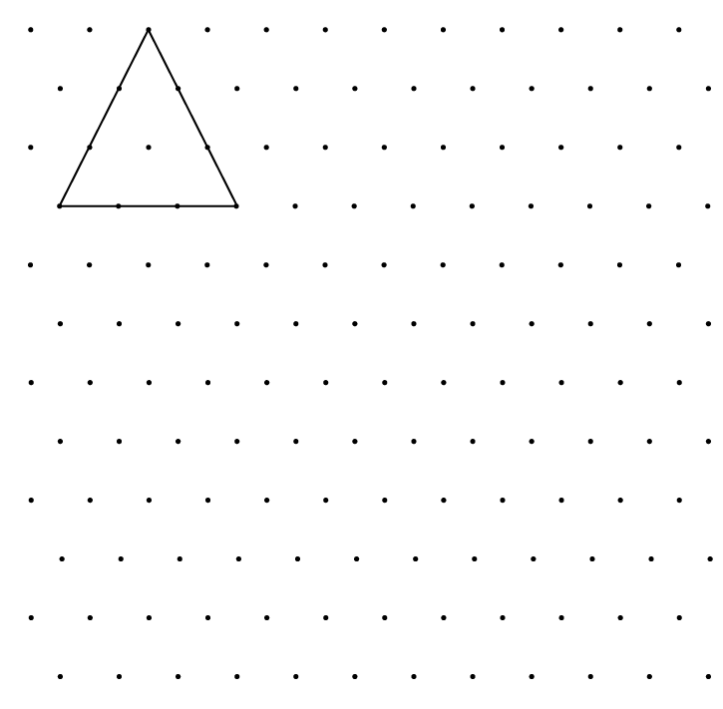
a) b)
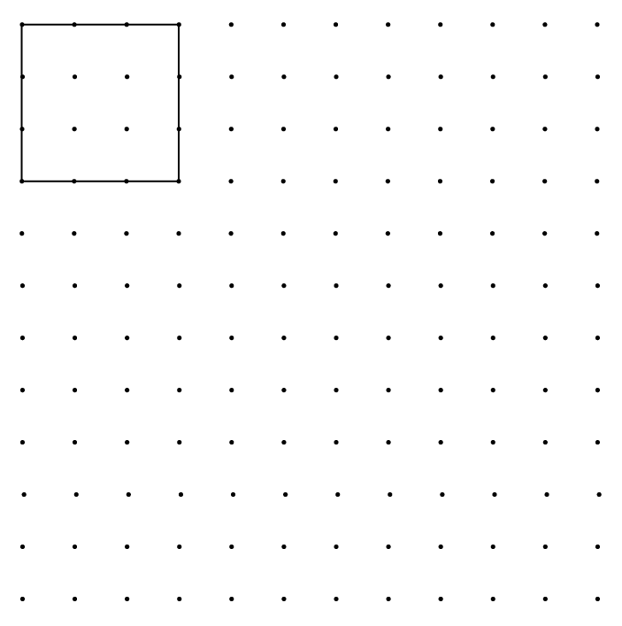
c)
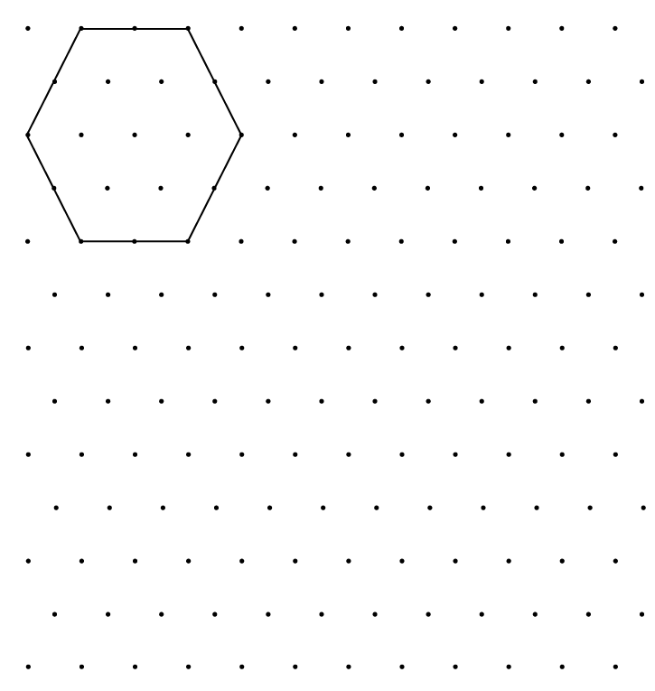
Орташа деңгей

1) Келесі фигураларды пайдалана отырып, мозаика құрастырыңыз. (Мозаика құру үшін тағы да кем дегенде төрт фигура қолданыңыз).

a) b)
c)

2) Төменде көрсетілген призманың көлемін табыңыз.

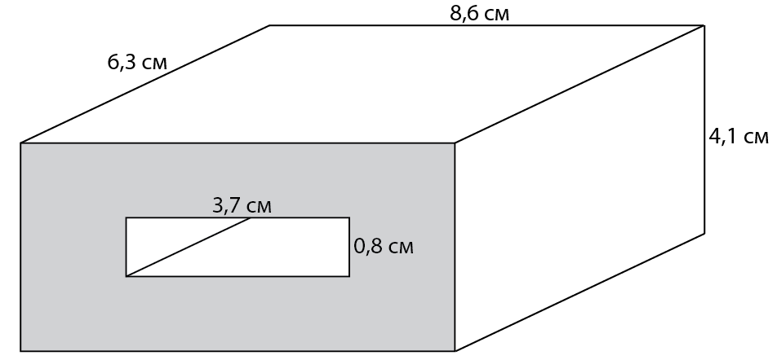
Тереңдетілген деңгей

- Шаршының ауданы l²-қа тең, мұндағы l – қабырға ұзындығы. Келесі
шаршылардың ауданын есептеңіз:

Қабырға ұзындығы | Аудан
1 см
2 см
4 см
8 см

2) Теңқабырғалы үшбұрыштың ауданы $\frac{l^{2}\sqrt{3}}{4}$, мұндағы l – қабырға ұзындығы. Келесі теңқабырғалы үшбұрыш аудандарын есептеңіз:

Қабырға ұзындығы | Аудан
1 см
2 см
4 см
8 см

3) Алтыбұрыш ауданы $\frac{3\sqrt{3}}{2}l^{2}$-қа тең, мұндағы l – қабырға ұзындығы. Келесі алтыбұрыш аудандарын есептеңіз:

Қабырға ұзындығы | Аудан
1 см
2 см
4 см
8 см

Жауаптар

Негізгі деңгей

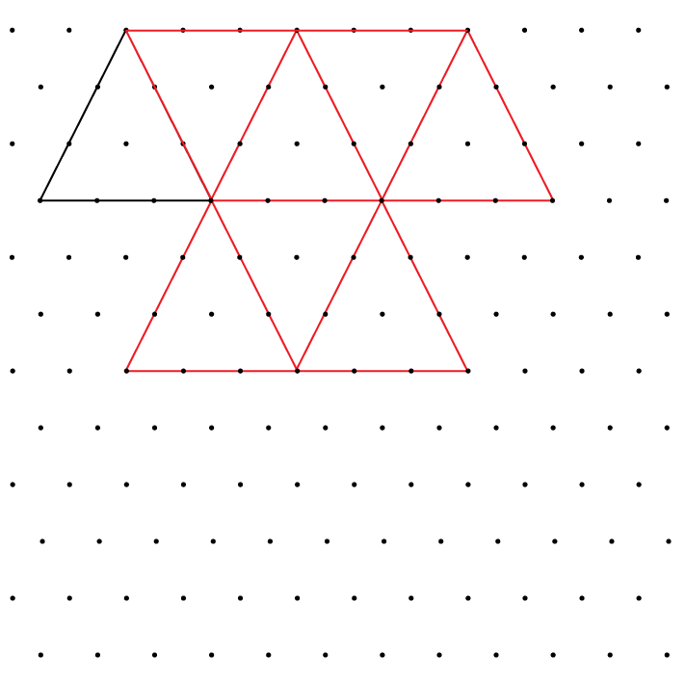
1) а) b)
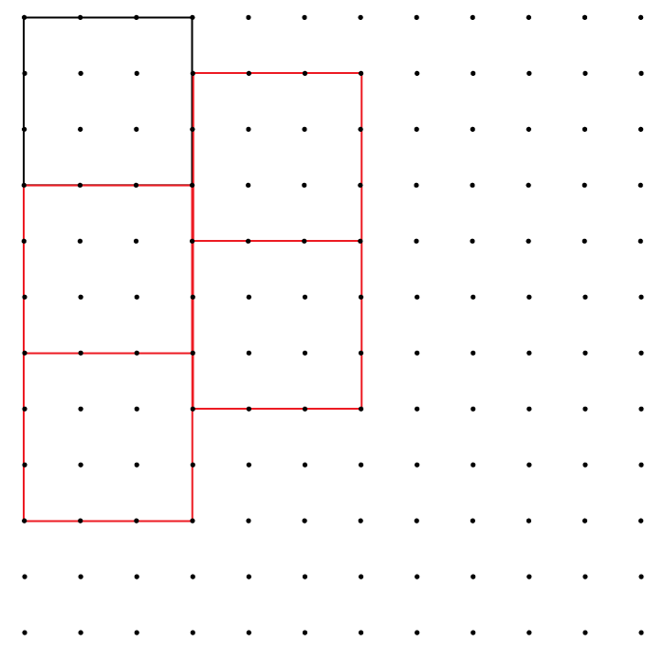
c)
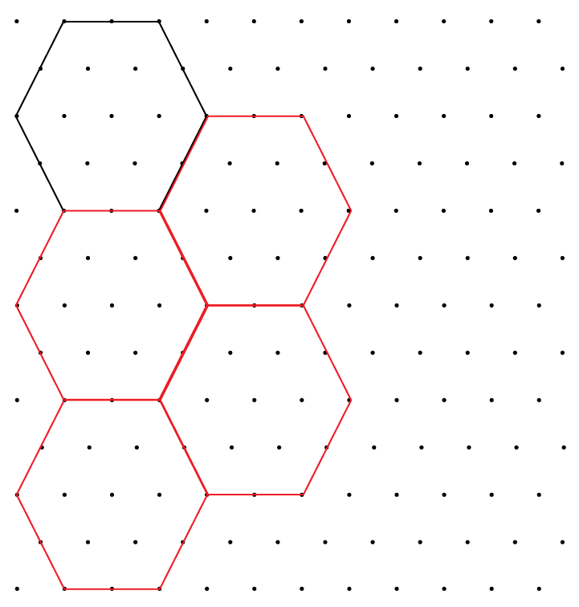
Орташа деңгей

1)
a) b)
c)

2) Призма көлемі = 203,49 см³

Тереңдетілген деңгей

1) Шаршылар ауданы:

Қабырға ұзындығы | Аудан
1 см | 1 см²
2 см | 4 см²
4 см | 16 см²
8 см | 64 см²

2) Теңқабырғалы үшбұрыштар ауданы:

Қабырға ұзындығы | Аудан
1 см | 0,43 см²
2 см | 1,73 см²
4 см | 6,93 см²
8 см | 27,71 см²

3) Алтыбұрыштар ауданы:

Қабырға ұзындығы | Аудан
1 см | 2,60 см²
2 см | 10,39 см²
4 см | 41,57 см²
8 см | 166,28 см²

